**Пресс-релиз**

**Комитеттің Байланыс-орталығы арқылы кеңес беруді бейне байланысы негізінде көрсетудің пилоттық жоба**

**Құрметті салық төлеушілер!**

Мемлекеттік кірістер комитеті ағымдағы жылдың **16-қазанынан бастап** Комитеттің Байланыс-орталығы арқылы салық төлеушілерге кеңес беруді бейне байланысы негізінде көрсетудің пилоттық жобасын іске қосты.

Жобаның мақсаты **-** арнайы Qr-код басу арқылы немесе Мемлекеттік кірістер комитетінің www.kgd.gov.kz порталындағы [**https://kgd.qosyl.kz/** «Бейнеқоңырау»](https://kgd.qosyl.kz/%20) сілтемесі арқылы немесе Telegram-да Salyqbot-та арқылы түскен қоңырауларды қабылдап, осы бойынша салық төлеушілерге неғұрлым ыңғайлы және жылдам форматта консультациялық қызметтер көрсету.

Пайдаланушы әлемнің кез-келген нүктесінен тегін бейне қоңырау шала алады *(интернетке қол жетімді ұялы телефонның немесе компьютердің болуы жеткілікті).*

Сервис абоненттерге бейнеконсультация барысында мәтіндік хабарламалар мен қажетті сілтемелер жіберуге мүмкіндік береді.

Біз сіздің салық міндеттемелеріңізді орындау процесін қарапайым, ыңғайлы және қол жетімді етуге тырысамыз.

Байланыс орталығының жұмыс кестесі: жұмыс күндері (дүйсенбі-жұма), сағат 9.00-ден 18.30-ға дейін.

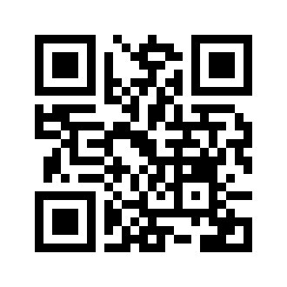

**Пресс-релиз**

**Пилотный проект по оказанию Контакт-центром Комитета консультаций посредством видеосвязи**

**Уважаемые налогоплательщики!**

Комитетом государственных доходов **с 16 октября** **текущего года** запущен пилотный проект по оказанию Контакт-центром Комитета консультации налогоплательщикам посредством видеосвязи.

Цель проекта - предоставление налогоплательщикам консультационных услуг в более удобном и быстром для восприятия формате, посредством клика на специальный Qr-код либо на ссылку «Видеозвонок» [**https://kgd.qosyl.kz/**](https://kgd.qosyl.kz/) на портале Комитета государственных доходов [www.kgd.gov.kz](http://www.kgd.gov.kz) либо в Salyqbot в Telegram.

Бесплатный видеозвонок может осуществить любой пользователь с любой точки мира *(достаточно наличие сотового телефона либо компьютера с доступом к интернет*).

Сервис предоставляет возможность направления абонентам текстовых сообщений и необходимых ссылок в ходе видеоконсультации.

Мы стремимся сделать процесс исполнения Ваших налоговых обязательств более простым, удобным и доступным.

Режим работы Контакт центра: в будни (понедельник-пятница), с 9.00 до 18.30 часов.

